Государственное казенное общеобразовательное учреждение Краснодарского края «Новолеушковская школа-интернат с профессиональным обучением»

Разработка урока литературы
«И.Ф. Варавва –
казачий поэт России»

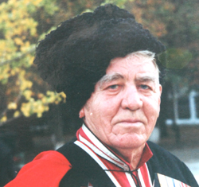

Работа учителя русского языка и литературы
Старковой Натальи Алексеевны

Цель урока: знакомство с жизнью и творчеством И. Ф. Вараввы

Задачи урока:

образовательные:
- расширить представление учащихся о творчестве И. Ф. Вараввы;
- учить эмоциональному восприятию поэтического произведения;

развивающие:
- развивать устную речь учащихся, обогащать их словарный запас;
- совершенствовать культуру речи;

воспитательные:
- воспитывать любовь к родному краю;
- способствовать эстетическому воспитанию школьников через художественные произведения, музыку, живопись.

Оборудование:
- интерактивная доска;
- проектор, ноутбук;
- презентация;
- сборники стихов И. Ф. Вараввы;
- выставка книг поэта

Ход урока.
- Организационный момент
- Сообщение темы урока

- Сегодня на уроке мы познакомимся с жизнью и творчеством нашего земляка, от стихов которого веет терпким запахом трав и степью, кожей сбруи казачьих коней и горячим свинцом, большой любовью к жизни. Его поэзия окрашена отблеском зорь и вечерних закатов, которые так прекрасны на Кубани. Речь пойдет об Иване Федоровиче Варавве – казачьем поэте России.

- Изучение темы урока

- Иван Варавва появился на свет 5 февраля 1925 года в хате слободы Ракова на хуторе Новобатайском под Ростовом. Его предки, реестровые казаки, перебрались на Кубань из Запорожской Сечи. Знатный полковник Варавва командовал гребной флотилией запорожцев, ходившей по Кубани. Просветитель Варавва получил за службу царские золотые именные часы. Дед Ивана Вараввы, Никита Савельевич, в прошлом казак Второго Запорожского полка Кубанского казачьего войска, много работал, обзавелся исправным хозяйством, за что и был раскулачен в период коллективизации. Хозяйство конфисковали, деда сослали на Соловки.

Учащиеся разыгрывают сценку
Мужчина и женщина стоят на дороге. Женщина держит ребенка на руках.
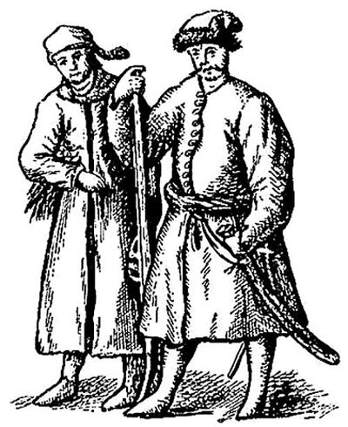
Мужчина:
- Все наше большое семейство в поисках хлеба, работы и спокойной жизни разбрелось по Дону и Северному Кавказу.
Женщина (с тревогой):
- Куда же отправимся мы? Где будут расти наши дети?
Мужчина:
- Не останемся мы на Дону. Мы пойдем к своим истокам – на Кубань!

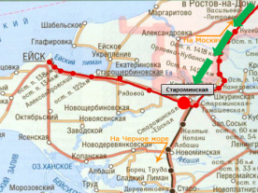
Остановились они в станице Староминской. Здесь, на берегу тихой речки Сошки, прошли детство и юность будущего поэта. Здесь он начал писать первые стихи, получил первую грамоту. Как и многие сверстники, Иван был романтиком, мечтателем. Но грянула война. На немецкую агрессию страна ответила всенародным сопротивлением. Не остался в стороне и юный Варавва. Он рвался на фронт. В 1942 году, когда передовая приблизилась к Кубани, вражеские самолеты летали над станицей, слышался гул артиллерийских орудий, семнадцатилетнего паренька-добровольца зачислили красноармейцем.
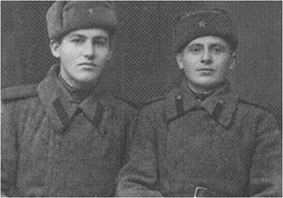
Не грустите, милые, мы вернемся скоро,
Не беда, что воину восемнадцать лет.
Пыльная дорожка, Родины просторы,
Оружейным громом взорванный рассвет!

Вчерашние школьники не представляли, что придется пережить им за эти дни, месяцы, годы… Разве думали они, прощально махая рукой плачущим матерям, что многим из них уже никогда не доведется увидеть это родное лицо, колосящуюся хлебную ниву на горизонте, почувствовать ласковое дуновение южного ветра, вдохнуть запахи родной земли?

Ученик читает стихотворение И. Вараввы «Над тихою Эльбой»
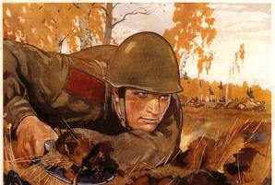
Над тихою Эльбой
Пожар догорал,
Над тихою Эльбой
Казак умирал.
Парнишка бедовый,
Казак молодой –
В густую пшеницу
Упав головой…
Он глазом окинул
Простор ветровой,
И стала та Эльба
Кубанской Лабой.
(Бедовый – шустрый, смелый)

Варавва прошел трудный путь от первой отбитой у гитлеровцев станицы до Берлина. Бои, походы и переходы, ранения, гибель друзей…. Много испытаний выпало на долю молодого солдата.

- Ребята, как вы думаете, почему Иван Варавва уцелел на войне? Что помогало ему выжить?
- Мысль о родной земле, любовь к ней помогали Ивану выжить.

- Храбро сражался Иван Варавва. При прорыве вражеской Голубой линии на Кубани в 1943 году в районе высот у станицы Крымской командующий фронтом генерал Петров, наблюдавший в бинокль разведку боем, лично представил всех отличившихся к высоким правительственным наградам. Среди этих храбрых бойцов был совсем еще молодой красноармеец из казачьей станицы Иван Варавва.

Сгорает день, стрекозами звеня.
Я – властелин металла и огня.
Огонь…В меня!

С 1943 года стихи Вараввы стали регулярно появляться в армейской печати. Все они были проникнуты единым настроением – волей к победе.
Война – это не только бои и атаки, смерть и ранения. Война – это и ежедневный быт бойца, это крепкая солдатская дружба и, конечно, любовь.
Жалко с милой расставаться,
Сердце мается в груди.
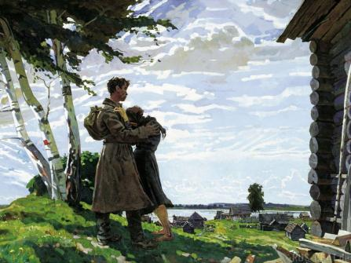

Иван знал, сколько горя, боли и беды принесла война практически в каждую семью.Много тревог и страданий вынесли матери, жены, сестры солдат, оставшиеся в тылу ждать своих родных и близких.
Ученик читает стихотворение И. Вараввы «На окраине села»
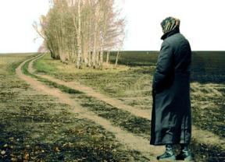
На окраине села –
С головою белой
Сына мать с войны ждала
И окаменела.
Прилетел в село степной
Сизокрылый сокол.
Бились клены головой
О гранит высокий.
Ковыля катились ниц
От тоски матроса.
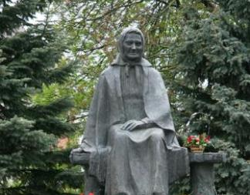
Тихо с каменных ресниц
Покатились слезы.
И из памятных глубин
Вздох раздался мамин.
Прикоснулся к камню сын –
Ожил серый камень.
На окраине села –
С головою белой
Сына мать с войны ждала
И окаменела.
Сам того не замечая, Иван Варавва становится солдатским поэтом.

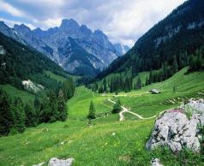
- В 1948 году в жизни И. Вараввы произошло событие, определившее на многие годы творческий путь. В Киеве он встретился с А. Твардовским, автором книги «Про бойца». Позже Варавва поступает в Литературный институт. В 1954 году в свет выходит первая поэтическая книга. Автор назвал ее «Ветер с Кубани».И. Варавве предложили работу в Москве, но он вернулся в свою родную станицу.
Все, чем жив, что ведаю и знаю,
Что добыл в походе и в бою, -
Моему отеческому краю
В доброе наследство отдаю.
Край родной! Сады твои и нивы,
Цепи гор, седая даль морей:
Был бы ты, а мы-то будем живы
Щедростью и радостью твоей…

Поэзия И. Ф. Вараввы многоструйна. Каждая струна ведет свою чистую, светлую мелодию. Вот строки, обращенные к женщине:
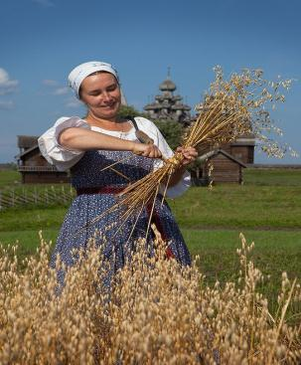
Я тебя выдумал нежную, жгучую –
Волосы вихрь растревоженной ржи.
Мир освети мне звездою падучею,
К счастью тропинку мою укажи.
Выйдешь ты в сад
В своем ситцевом платье –
И пробуждается сад под луной,
Веет метельник земной благодатью, -
Клонится в ноги хозяйке степной.

- С чем сравнивает поэт волосы женщины?
- Как называет поэт женщину? Какие эпитеты использует?
Столь же задушевные слова адресует И. Варавва дорогой его сердцу Кубани. Любовь к родному краю, отчему дому проходит через все творчество И. Вараввы.
Ученик читает стихотворение И. Вараввы «Кубань»
Люблю тебя, мой солнечный простор,
Мое неповторимое сказанье:
Размашистые станы синих гор,
Седая даль желтеющей Кубани.
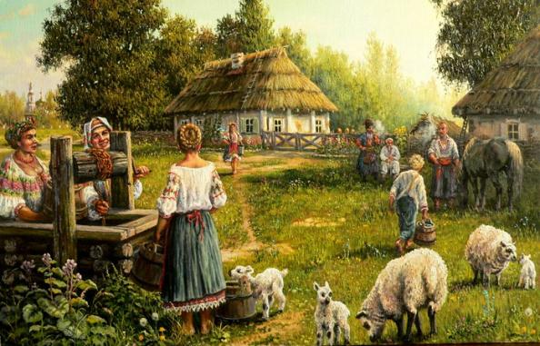

Под камышовой крышей вырос я,
Собрав пути ушедших поколений.
И нет мне в жизни этой забытья
От дум твоих, от песен и волнений.

- Ребята, какие иллюстрации сделали бы вы к этому стихотворению?
- Я нарисовал бы раздольную кубанскую степь.
- На моей иллюстрации были бы бескрайние пшеничные поля.
- Я вижу синие Кавказские горы с белеющими снегами вершинами.
Физминутка.

- Казачьи корни И. Ф. Вараввы, его безграничная любовь к родной Кубани красной нитью проходят через все творчество поэта. Всю свою жизнь поэт записывал песни кубанских казаков, их яркие рассказы, воспоминания, веселые байки. Кубанскую казачью песню, которую он любил с детства, поэт считает своим первым учителем в поэзии. Когда у автора спрашивают о том, какую из своих работ он считает наиболее содержательной, поэт называет книгу «Песни казаков Кубани» (1966 год)
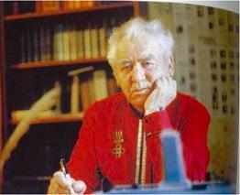
«Кубань была и остается и в жизни, и в моей поэзии единственной родной землей. Родная Кубань, с ее природной духовной красотой, силой и древней своей историей, мало воспеты в литературных трудах. Своей песней мне посчастливилось быть рядом с первыми казачьими «бандуристами» Кубани. За что благодарен судьбе», - пишет поэт.
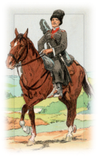
Песни казаков – их жизнь. Это хорошо понимает Варавва.

Казак ехал за Кубань,
Приубрался – выйди, глянь!
Сам он бравый,
Конь буланый, -
Хоть куда казак!..

В песнях кубанский казак беззаветно влюблен в природу родного края. Он, словно к божествам, обращается к ветру, орлу, соколу, к родимой степи, к раздольной реке Кубани. В песне казак задушевно разговаривает со своим другом-конем, с матерью, женой или невестой, родной землей.

Инсценировка учащимися стихотворения И. Вараввы «Ой, поеду скоро на чужбину…»

Казак: - Ой, поеду скоро на чужбину,
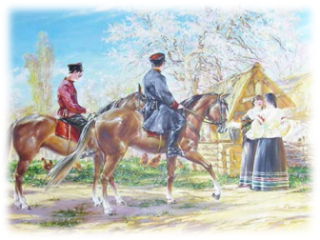
На чужбине, матушка, загину!

Мать: - Возвратись, мой сынку, возвратися,
В новую черкеску приберися.
В дорогой малиновый бешметик…
Нету парня лучше в целом свете!
А пострелян будешь там ордою,-
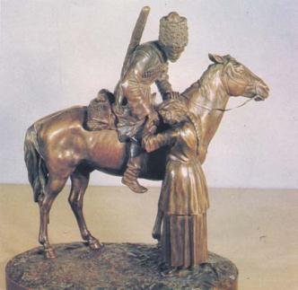
Кто же твои раночки омоет?

Казак: - В поле, мама, дождичек находит,
Дождик моираночки омоет.

Мать: - Как споткнется коник твой казачий,
Кто твою головушку оплачет?

Казак: - В поле, мама, ворон черный крячет,
Он мою головушку оплачет.

К 200-летию заселения Кубани казаками была написана книга «Отцовская хата»
Ученик читает стихотворение И. Варравы «Осеннее солнышко греет»

Осеннее солнышко греет,
И трогает ветер жнивье.
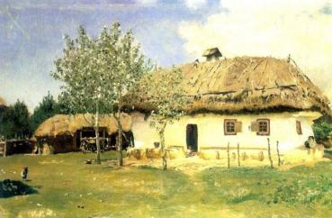
Над речкою хата белеет –
В ней счастье земное мое.
Рубинится соком ожина
И яблоки в спелой траве.
Роди мне, хозяюшка, сына
И ласточек-доченек две!
Дочурки у мамы в подоле
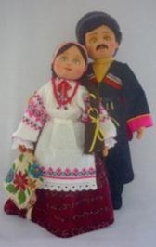
Счастливую ловят звезду,
А сын мой в разбуженном поле
Свою поведет борозду.
Гнедого коня зануздает,
В седле улыбнется в усы,
На скачках казачьего края
Возьмет дорогие призы.
И если певучие трубы
Сыграют военный поход,
Тряхнет под кубанкою чубом:
- Казацкая честь не умрет!
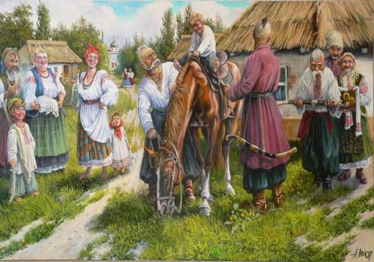

Словарно-лексическая работа:

Жнивье– поле, где сжаты злаки
Гнедой - о масти лошадей: красновато-рыжий
Подберите синоним к слову
Рубинится- краснеет

- Скажите, чем была для казака кровля родного жилища?
- Кровля родного жилища провожала казака и казачку на хлебное поле.
- Из этой родимой, крытой камышом и соломой, приземистой хаты дальняя дороженька уводила казаки на войну с неприятелем.
- А как любил И. Ф. Варавва кубанские хутора!
Ученик читает стихотворение И. Вараввы «На хуторе нашем вишневом»
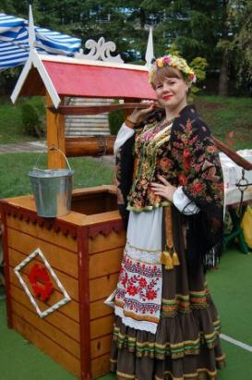
На хуторе нашем вишневом
У чистой Криничной воды
Девчата справляют обновы,
К заре поднимают цветы.
И те становые цветочки
Как щедрой Кубани молва,
Шитьем украшают сорочки,
Подолы рубах, рукава.
На хуторе нашем вишневом,
Где катится речка вольна,
В красивых девичьих обновах
Весь год пламенеет весна.
Проезжий нездешний, прохожий
Заметит у тихой воды:
Здесь даже одежды похожи
На степь, огороды, сады.
На хуторе нашем вишневом

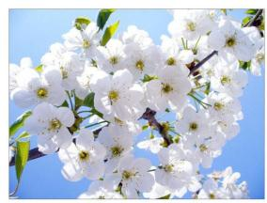
Весною дорога бела
От вишен в цветении новом,
От их молодого тепла.
Я тоже однажды недаром
Из хутора в стылый мороз
Бесценный домашний подарок –
Весну на рубашке – принес.

- Перу И.Ф. Вараввы принадлежат лучшие стихотворения о кубанском пахаре, сеятеле, жнеце. Здесь все в едином: поле и небо, солнце и хлеб, человек и земля.

Ученик читает стихотворение «Шумит пшеница на Кубани»

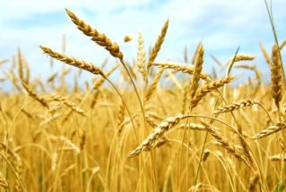
Шумит пшеница на Кубани
Среди натруженных полей,
И тает в желтом океане
Зеленый парус тополей.
Стоят хлеба.
В страде горячей
Они земле поклоны бьют
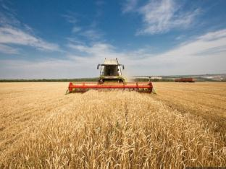
За щедрость, выдержку казачью,
За доблесть, мужество и труд.
На поле жатки величаво
Слагают ровные валки,
Они в венок своей державы
Вплетают чудо – колоски…

- Понравилось ли вам это стихотворение? Почему?

- А чем еще радует наш глаз кубанское поле?
- На полях выращивают кукурузу, подсолнечник, свеклу
- Чьи головки-шляпки тянутся к солнцу и идут вместе с ним с востока на
запад?
- Это шляпки подсолнечника

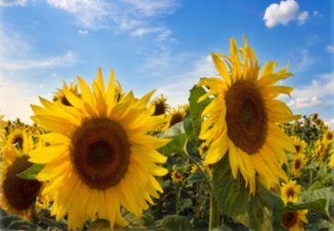
Ученик читает стихотворение И. Вараввы «Подсолнухов цветы»

Встречая желтые рассветы
Окраской радужной густы,
Кубанским солнышком согреты,
Стоят подсолнухов цветы.
Под солнцем жарким вырастают,
Под солнцем царственно цветут
Приветно путнику кивают,
К жилью хозяйскому ведут.

- Лаской и любовью согрето отношение человека – труженика к земле, ко всему, что связано с нею.

Ученик читает стихотворение И. Вараввы «Жаворонок»

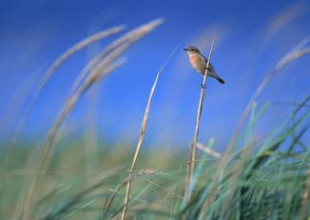
Над морем вызревшей пшеницы,
Над духотою полевой
Застыла солнечная птица,
Умывшись неба синевой.
В большом зените распахнула
Посеребренных два крыла.
И песня хлебного июля
По косовице поплыла.

- Ребята, а почему И. Варавва июль называет хлебным?
- В этом месяце идет уборка пшеницы.

- Вы согласны с утверждением, что уборка зерновых, урожай которых теплится в колосьях, - это самая главная работа в станице?
- Согласны. Уборку нужно выполнить в срок. Уборку всегда ждут, к уборке готовятся всем миром.
- Послушайте, каким восторгом наполнена картина уборочной жатвы в стихотворении И. Вараввы.

Эх, была ж и косовица
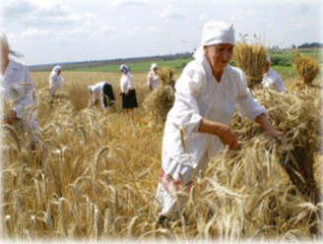
В хлебном памятном году!..
Зной под облаком клубится,
Жнейки начали страду.
Хлеб горячий колос – в колос
Полевые звоны бьет.
Под рубашкой во весь голос
Сердце радостно поет!..
В глубине большого неба,
В синеве опавших рос –
Намолоченного хлеба
Разметались зерна звезд.(Жнейка– жатка)

- Ребята, кто из вас был на пшеничном поле?

- С гордостью ученики помогают убирать хлеб, бережно относятся к каждому колоску, к каждому зернышку. Пахнет колосок, пахнет стебелек, даже земля, где росла пшеница, пахнет хлебом.
Выйду в степь, на поля плодородные,
Поднимусь на высокий курган.
Ты цвети, моя милая Родина,
Колыхая хлебов океан.

- Ребята, вы прослушали сегодня много стихотворений. Знаете ли вы, что более двухсот стихотворений И. Ф. Вараввы положены композиторами на музыку.

Прослушивание песен на стихи И. Ф. Вараввы
- Произведения И. Ф. Вараввы: стихи, баллады, песни, драмы – очень любят читатели. Его яркое и уникальное творчество по достоинству оценено многими литературными премиями России и Кубани.
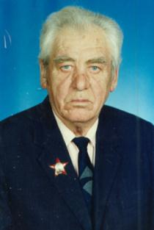

Иван Федорович Варавва является автором более 30 книг, изданных в Москве и на Кубани.

Учащиеся рассматривают выставку книг поэта
- Распоряжением Главы администрации Краснодарского края от 18. 01. 2008г. Краснодарской краевой юношеской библиотеке было присвоено имя поэта.

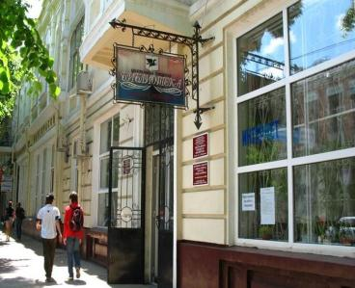

- Итог урока

- С жизнью и творчеством какого поэта вы познакомились на уроке?
- Какие стихотворения вам больше всего понравились? Почему?
-Чему вы научились на этом уроке?
- Что вы взяли для себя?
V. Домашнее задание:
выучить наизусть стихотворение И. Ф. Вараввы (по выбору)
Литература:
- Писатели Кубани – детям. Краснодар: Традиция, 2007.
- Кубань литературная: альманах. Краснодар, 2006.
- Литература Кубани: Хрестоматия для 5-6 кл. общеобразовательных учреждений. Составитель Ю. Г. Любимцев. Краснодар: ОИПЦ «Перспективы образования», 2000.
- Литература Кубани: Хрестоматия для 7-8 кл. общеобразовательных учреждений. Составитель Ю. Г. Любимцев. Краснодар: ОИПЦ «Перспективы образования», 2002.
- Н. Я. Паскевич « Любимый уголок земли». Краснодар, 2005.
- Малая родина, милая родина: Стихи, музыка, проза. Ред.-сост. Л. В. Белодедова. Краснодар: Периодика Кубани, 2002.
- Большая Кубанская энциклопедия, Краснодар, 2005 т.1: Библиографический энциклопедический словарь, с. 47
- Писатели-фронтовики Кубани и Адыгеи/ Под ред. П. С. Макаренко Краснодар: Традиция, 2010, с. 12 - 15

Интернет-ресурсы:
- http://www.school2.viselki.ru/index.php?option=com_content&task=view&id=52&Itemid=45
- http://www.livekuban.ru/rubrica/pojezija
- http://www.twirpx.com/file/425200/
- http://festival.1september.ru/articles/504979/
- http://pedsovet.su/load/91-1-0-1201
- http://www.ki-gazeta.ru:8080/rubrics/archiv/2010/2/5/25216.html
- http://krkrub.kubannet.ru/navig/page/33/message/329/

